Website Analyse

# SEO Analyse & Optimierungsreport

## 1. Semantische Beziehungen in Vektor-Räumen

In Vektor-Räumen können Wörter wie 'König' und 'Königin' durch ähnliche Abstände dargestellt werden. Ein typisches Beispiel: König - Mann + Frau ≈ Königin.

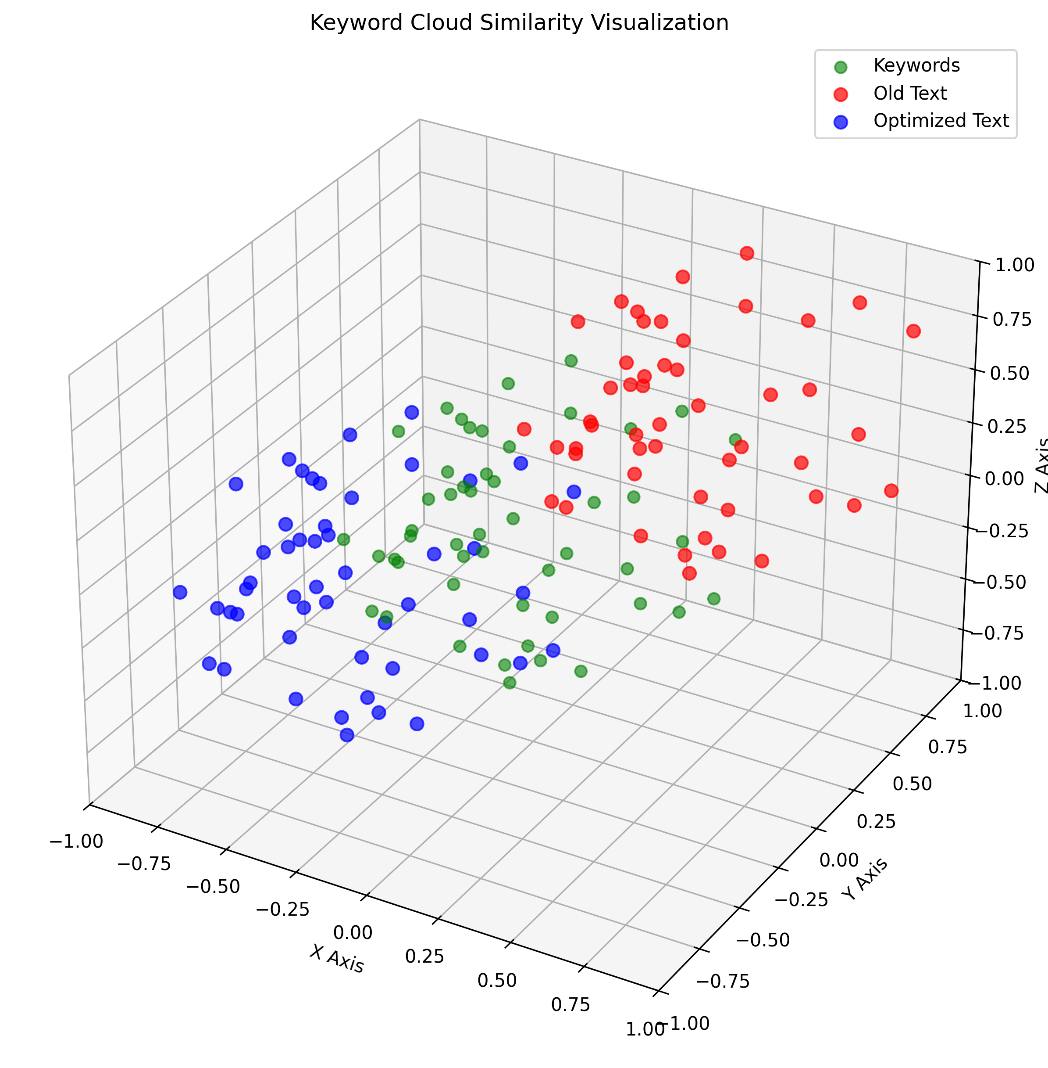

## 2. Keyword-Recherche mit Google Ads

Die Auswahl der Keywords basiert auf einer Heatmap aus Google Ads – sortiert nach Relevanz und Suchvolumen.

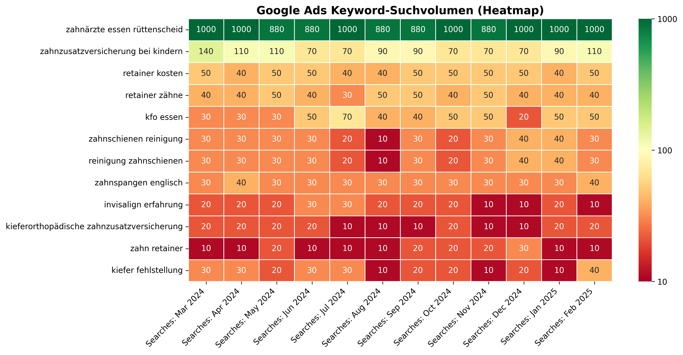

## 3. Cosine Similarity erklärt

Cosine Similarity misst den Winkel zwischen zwei Vektoren. Je näher der Winkel bei 0°, desto ähnlicher sind die Inhalte.

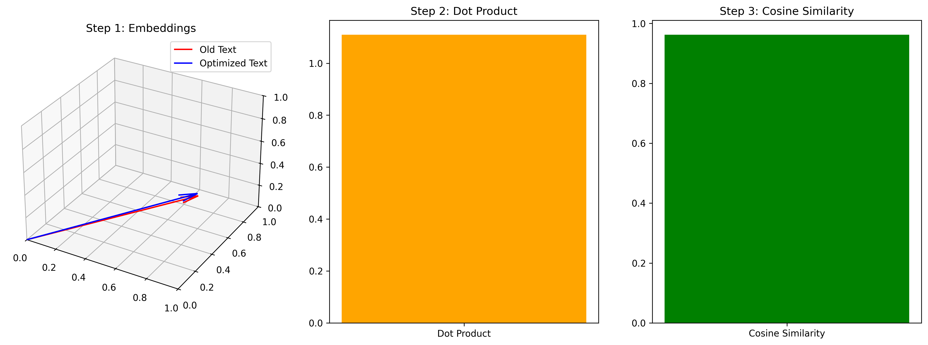

## 4. Keyword-Abdeckung & Analyse

Die finale Analyse zeigt die Häufigkeit & semantische Nähe der Keywords im SEO-Text.

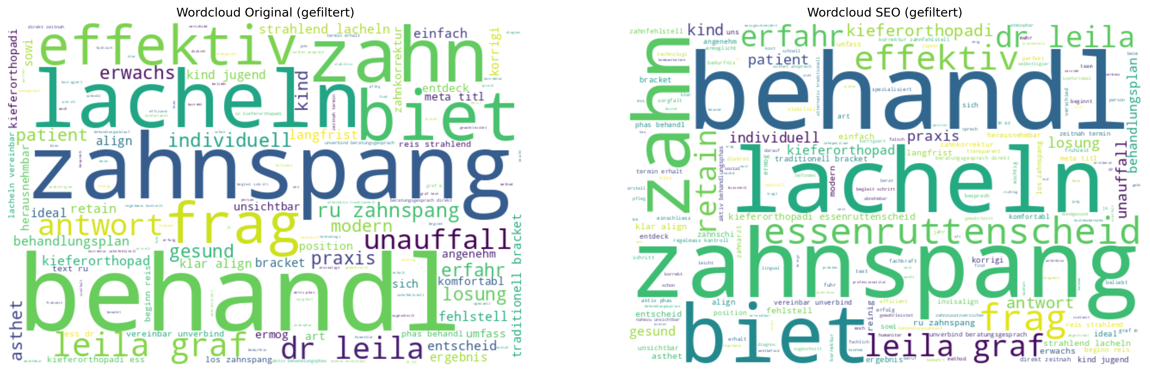

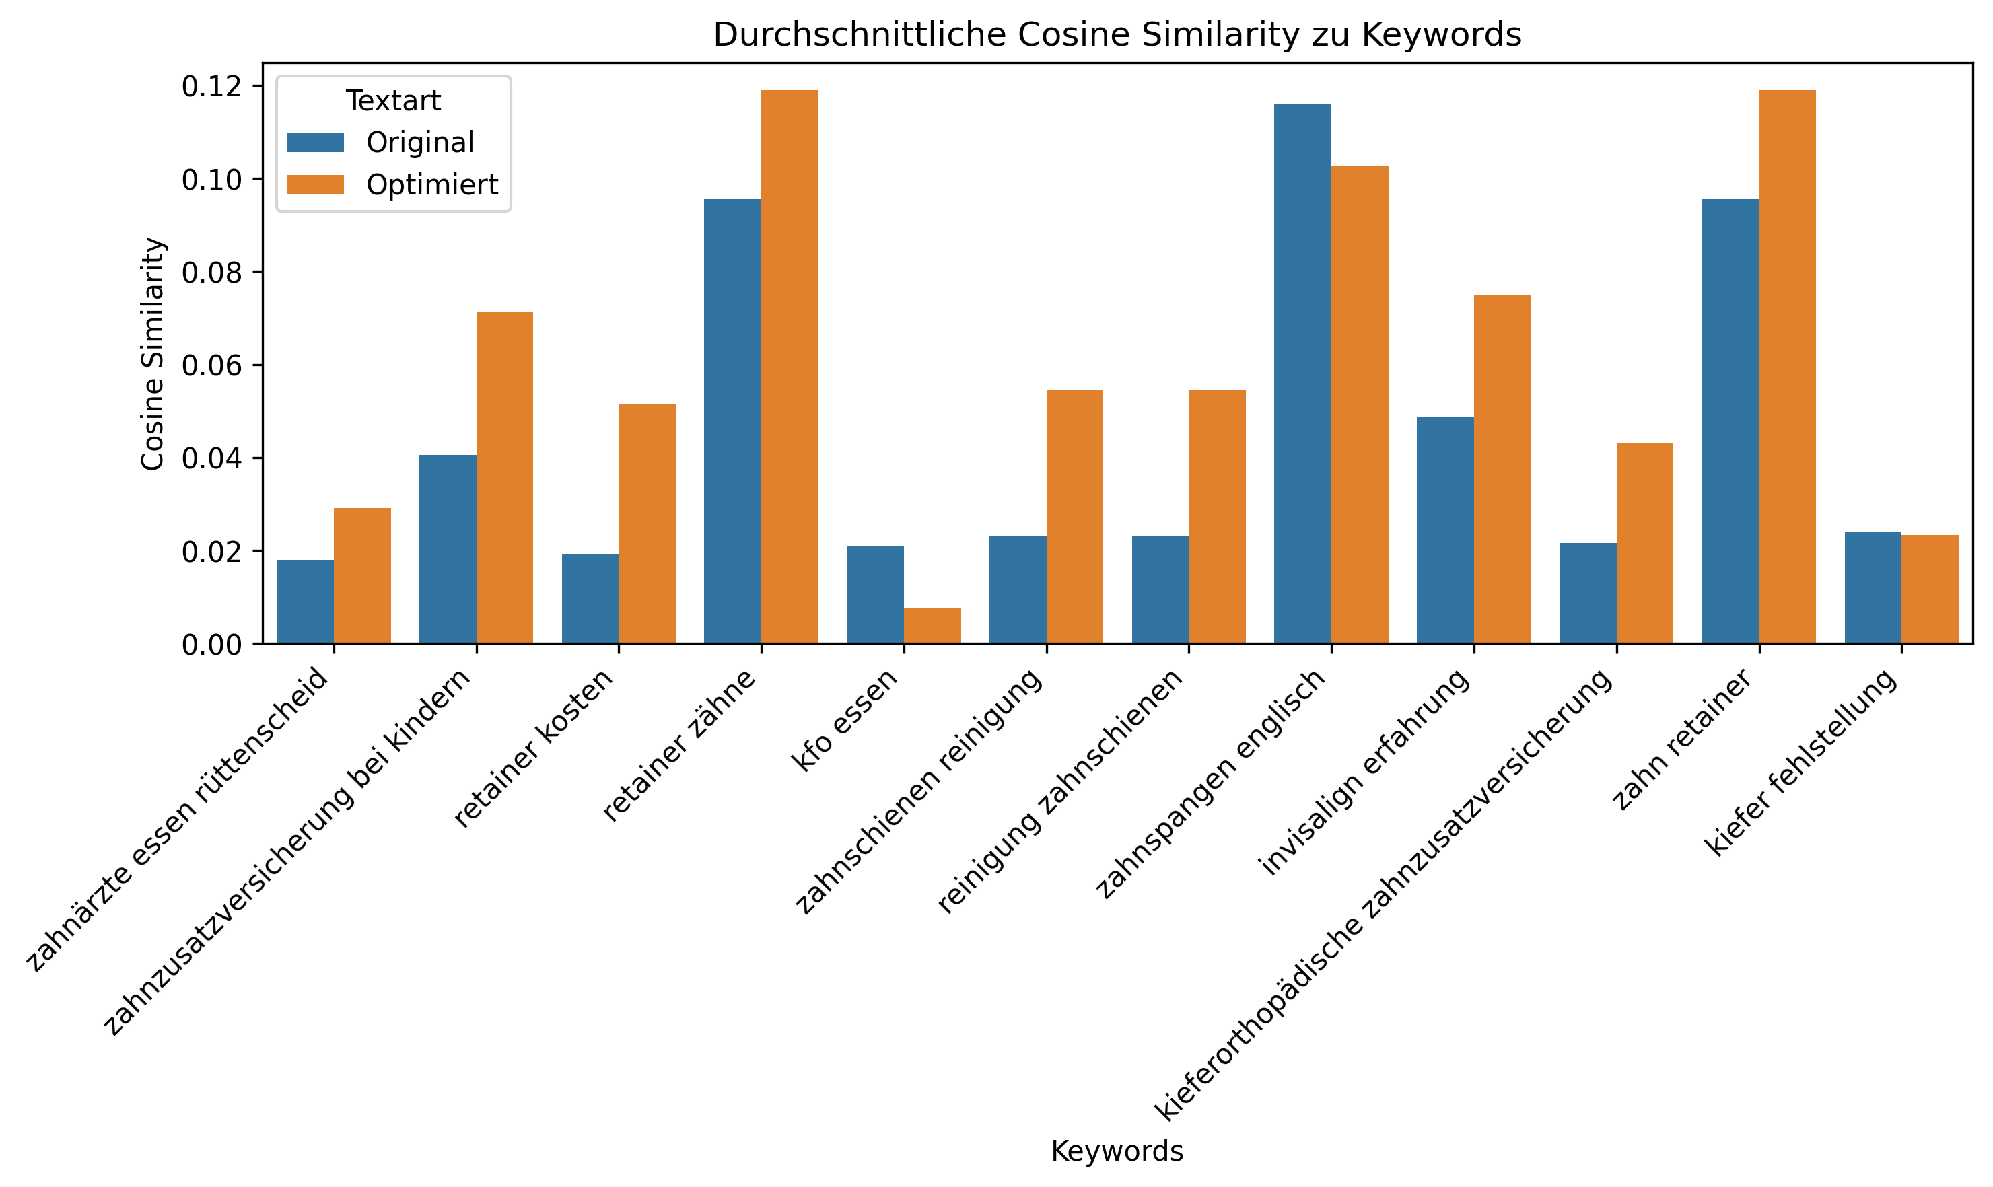

## 5. 3D Keyword Similarity (matplotlib)

Diese Darstellung zeigt die räumliche Nähe zwischen Old Text, Optimized Text und zufälligen Keywords in 3D.



## 6. Cosine Similarity Steps

In drei Schritten: 1) Vektoren, 2) Dot Product, 3) Cosine Similarity – so wird semantische Ähnlichkeit messbar.



## 7. Cosine Comparison 3D

Diese Grafik vergleicht SEO-Keywords, Old Text und Optimized Text im 3D-Vektorraum.

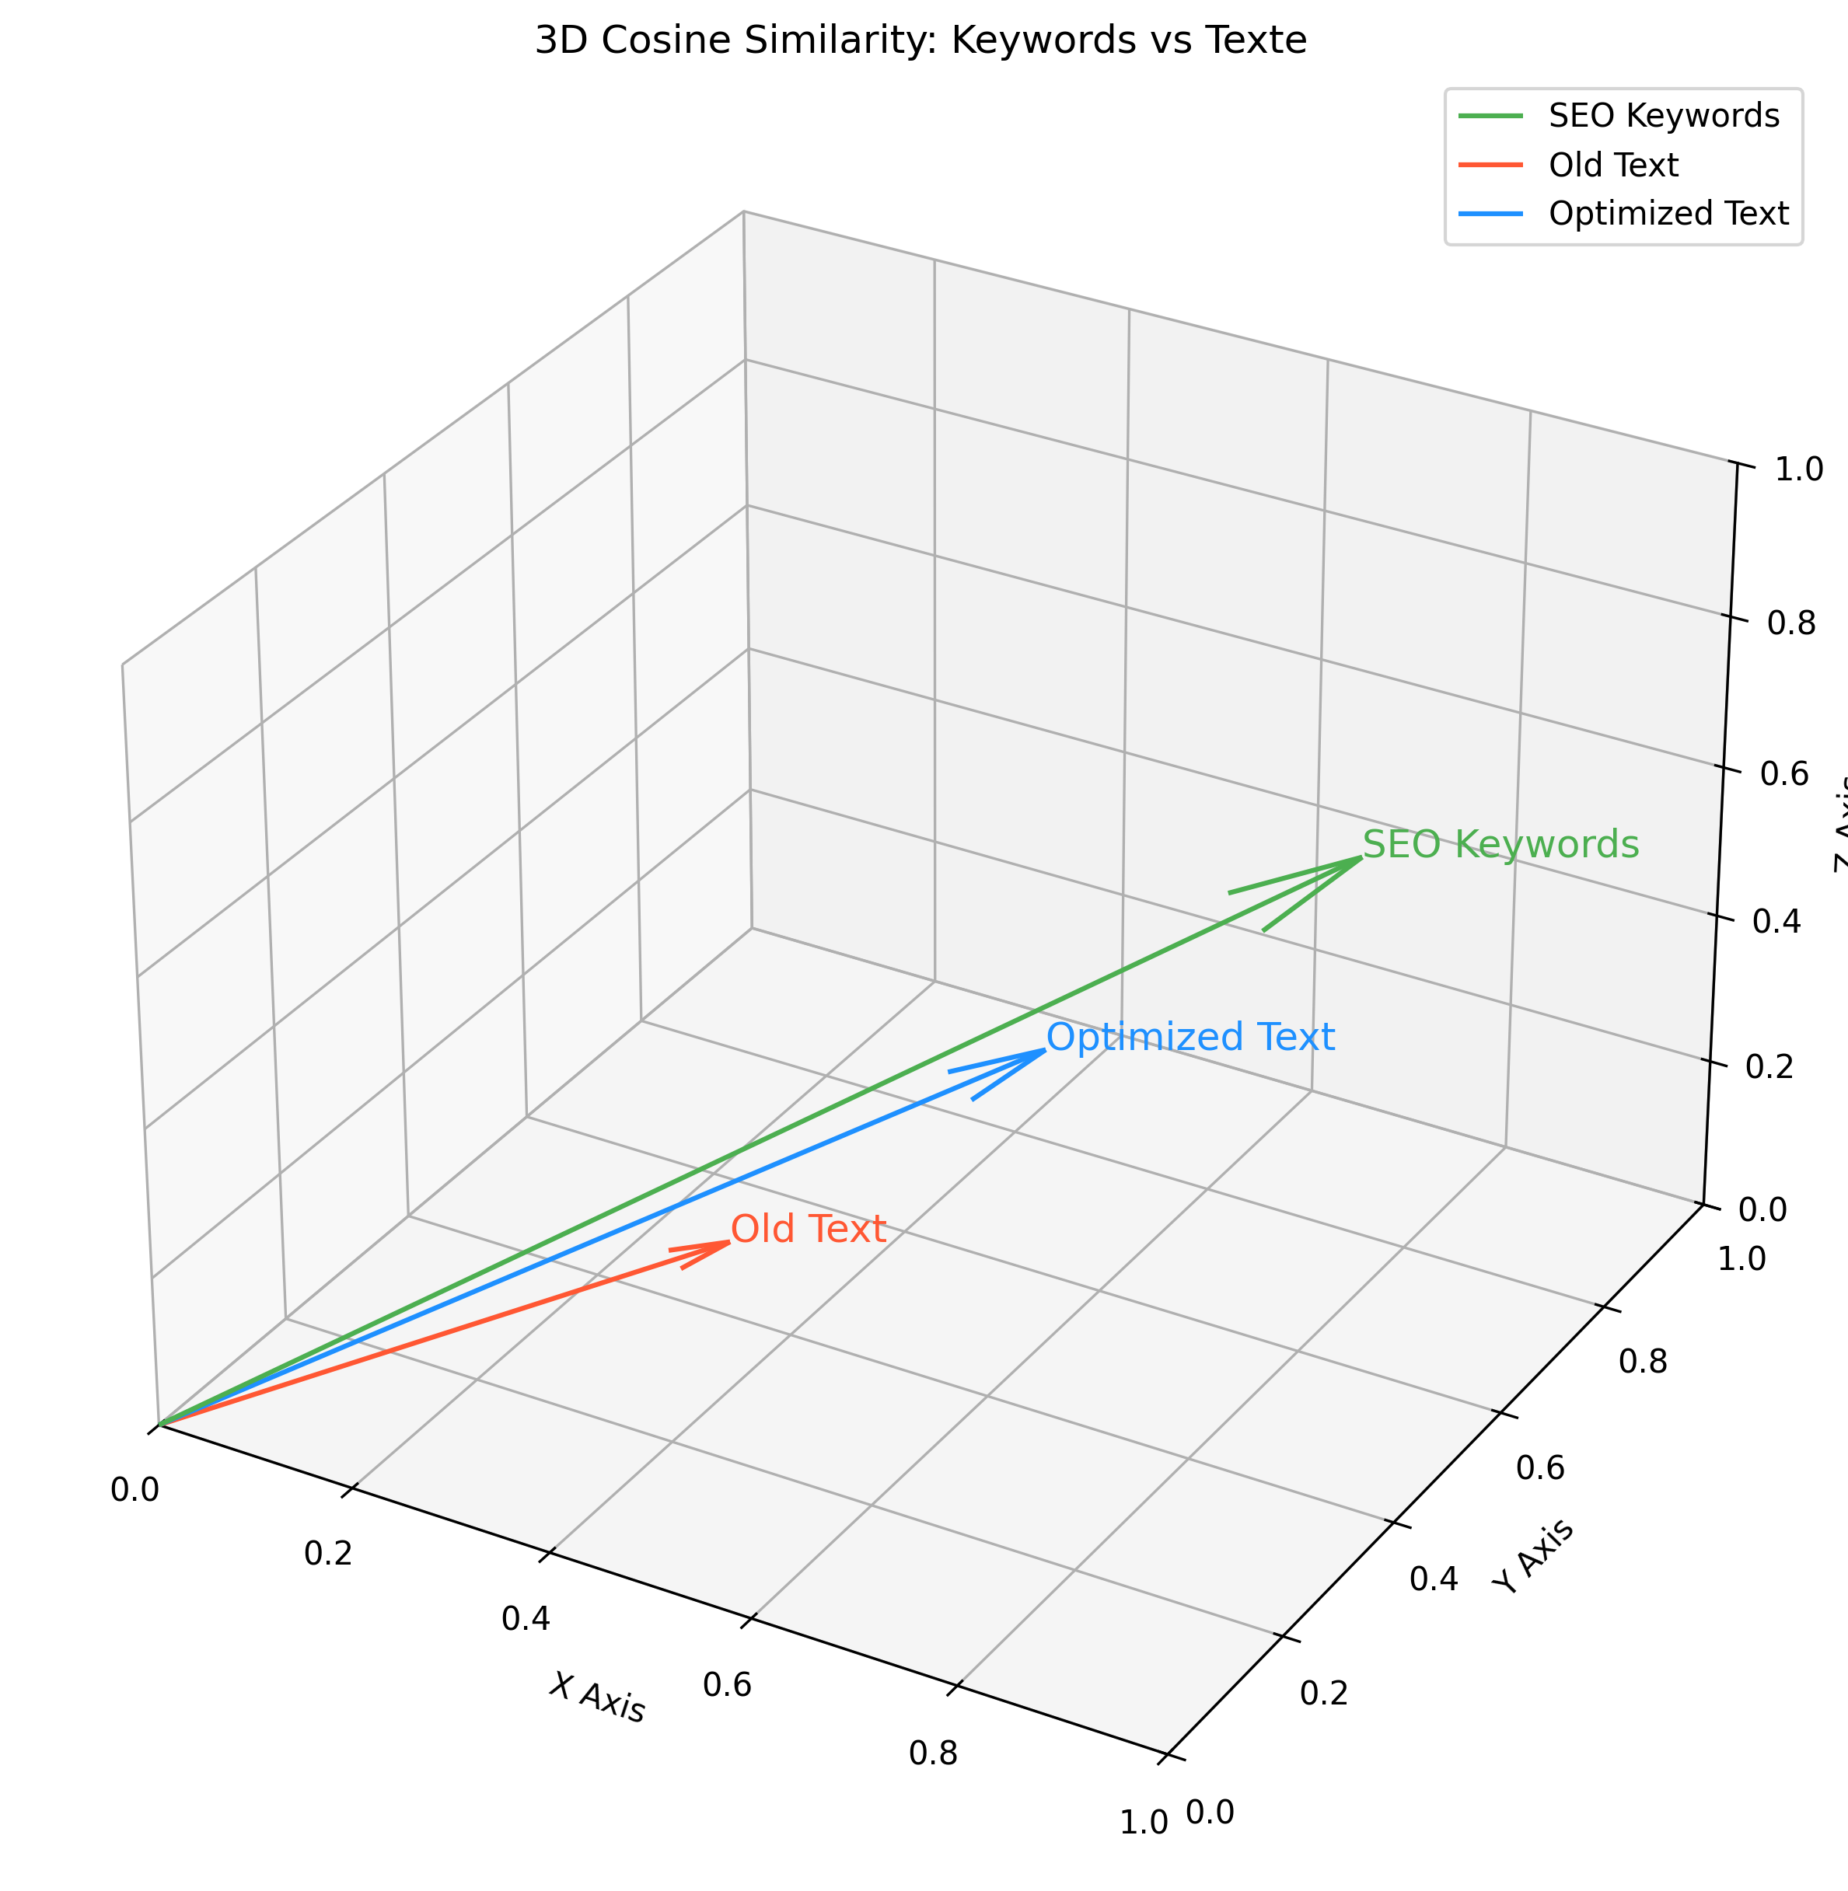

## 8. BERT Embeddings 3D

Hier haben wir BERT-Embeddings für verschiedene Wörter berechnet und in 3D projiziert, um semantische Beziehungen zu veranschaulichen.

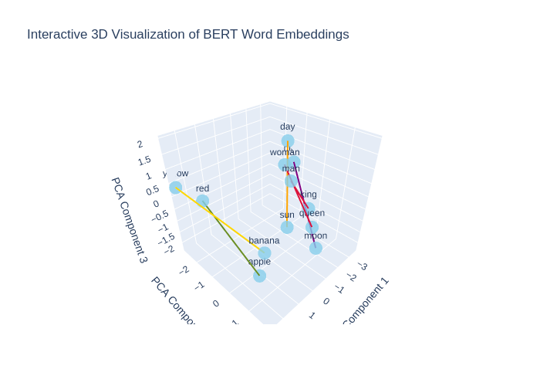

Website: https://www.rue-zahnspange.de/

Analyse

Der aktuelle Text hat eine gute Struktur und behandelt die wichtigsten Aspekte der kieferorthopädischen Behandlungen, die in der Praxis von Dr. Leila Graf angeboten werden. Allerdings könnte die Keyword-Optimierung in einigen Bereichen verbessert werden, um die Sichtbarkeit in den Suchmaschinen zu erhöhen. Die Verwendung der zur Verfügung stehenden Keywords ist unzureichend, da sie nicht natürlich in den Text integriert sind. Auch die Lesbarkeit kann durch eine gezieltere Anpassung der Sprache und Struktur gefördert werden. Zudem fehlen einige wichtige Longtail-Keywords, die dabei helfen könnten, spezifische Suchanfragen besser zu bedienen. Ein Meta-Titel ist vorhanden, jedoch kann er durch die zusätzliche Einbeziehung relevanter Keywords verbessert werden. Einige Abschnitte, insbesondere die FAQs, könnten stärker auf bestimmte Suchanfragen abzielen, um eine direkte Zielgruppe besser anzusprechen. Insgesamt zeigt der Text Potenzial, benötigt jedoch gezielte Optimierungen in Bezug auf Keywords, interne Links und die allgemeine leserfreundliche Formulierung.

Erklärung

In der optimierten Version des Textes wurden die Keywords geschickt und natürlich in den Fließtext integriert, ohne dass ein Gefühl von Keyword-Stuffing entsteht. Dabei habe ich darauf geachtet, dass die Hauptanliegen der Patienten angesprochen werden, wie die Suche nach Kieferorthopäden in Essen-Rüttenscheid und spezifische Fragen zu Behandlungen und Kosten. Der Meta-Titel wurde angepasst, um sowohl die Standortidentität als auch relevante Keywords aufzunehmen, wodurch die Auffindbarkeit in Suchmaschinen verbessert wird. Zudem wurde die klare Struktur des Textes beibehalten und durch zusätzliche Informationen angereichert, die die Suchanfragen potenzieller Kunden besser bedienen. In den FAQs sind relevante Keywords aufgegriffen worden, wodurch sie nicht nur informativ, sondern auch SEO-freundlich gestaltet sind. Diese Änderungen sollten dazu beitragen, die Sichtbarkeit der Website zu erhöhen, mehr Besucher anzuziehen und gleichzeitig die Fachkompetenz der Praxis von Dr. Leila Graf hervorzuheben.

SEO-Text

META TITLE: Kieferorthopädie Essen-Rüttenscheid Dr. Leila Graf Zahnspangen für Kinder Erwachsene Zahnschienen Reinigung Retainer Kosten Moderne Zahnspangen für ein gesünderes Lächeln in Essen-Rüttenscheid Entdecken Sie die Praxis RÜ Zahnspange von Dr. Leila Graf und unsere vielseitigen Behandlungen für Kinder und Jugendliche, die ein langanhaltendes und gesundes Lächeln ermöglichen. Wir sind spezialisiert auf Kieferorthopädie in Essen-Rüttenscheid und bieten passgenaue Lösungen für Zahnfehlstellungen. Öffnungszeiten Hier finden Sie uns in Essen-Rüttenscheid Anbindungen Vor unserer Tür befindet sich die Haltestelle Martinstraße, erreichbar über: Bahn: 107, 108, U11 Bus: 142, 160, 161 Direkt gegenüber der Praxis befindet sich ein geräumiger Parkplatz. Behandlungen für ein perfektes Lächeln Unser Ziel ist es, Ihnen nicht nur ein ästhetisch ansprechendes Lächeln zu schenken, sondern auch Ihre gesamte Kiefergesundheit in Essen zu verbessern. Wir begleiten Sie auf jedem Schritt dieses Weges mit Professionalität und Sorgfalt. Transparente Aufklärung Wir setzen auf offene Kommunikation und ausführliche Beratung, damit Sie jeden Schritt Ihrer Kieferorthopädie in Essen-Rüttenscheid klar verstehen. Spezialisiert auf Kinder und Jugendliche Unser kinderfreundliches Team bietet speziell auf junge Patienten zugeschnittene Behandlungen in einer angenehmen und vertrauensvollen Atmosphäre. Vielseitige Behandlungen Unsere Praxis in Essen-Rüttenscheid bietet eine breite Palette kieferorthopädischer Behandlungen an, die individuell auf die Bedürfnisse jedes Patienten abgestimmt sind. Traditionelle Brackets Bewährt und effektiv. Unsere traditionellen Brackets bieten eine zuverlässige Lösung für die Korrektur vielfältiger Zahnfehlstellungen, maßgeschneidert für effiziente Ergebnisse. Die lose Zahnspange Speziell für unsere jüngsten Patienten. Lose Zahnspangen sind ideal für die Korrektur von Zahnfehlstellungen im Wachstumsalter, kombiniert mit Komfort und einfacher Handhabung. Unsichtbare Aligner Invisalign Eine diskrete und komfortable Alternative zu traditionellen Zahnspangen, die besonders bei Jugendlichen und Erwachsenen beliebt ist, um unauffällig zu einem perfekten Lächeln zu gelangen. Erfahrungen mit Invisalign zeigen hohe Zufriedenheit unter den Patienten. Wann ist eine Zahnspange sinnvoll? Eine Zahnspange ist entscheidend, um Fehlstellungen zu korrigieren und die Mundgesundheit zu verbessern. Das Ziel ist ein funktionales und ästhetisch ansprechendes Lächeln. Falsche Bissstellung Ein korrekter Biss ist entscheidend für die Gesundheit Ihrer Zähne und Ihres Kiefers. Falsche Bissstellungen, wie ein Über- oder Unterbiss, können zu Problemen beim Kauen, Sprechen und sogar zu Kiefergelenksbeschwerden führen. Eine Zahnspange hilft, diese Fehlstellungen effektiv zu korrigieren, indem sie die Zähne in die richtige Position bringt. Dies verbessert nicht nur die Funktion, sondern trägt auch zur langfristigen Gesundheit Ihres Mundes bei. Fehlstellung der Zähne Schief stehende oder gedrängte Zähne können mehr sein als nur ein ästhetisches Problem. Sie erschweren oft die effektive Reinigung der Zähne, was zu Karies und Zahnfleischerkrankungen führen kann. Mit Hilfe einer Zahnspange lassen sich diese Fehlstellungen korrigieren, was zu einer besseren Mundhygiene und einem gesünderen Lächeln führt. Zudem kann die Korrektur von Zahnfehlstellungen das Risiko von Abnutzung und Schäden an den Zähnen verringern. Schöne Ästhetik Ein schönes Lächeln kann das Selbstvertrauen stärken und positiv auf das soziale und berufliche Leben wirken. Eine Zahnspange ist ein effektives Mittel, um ein ästhetisch ansprechendes Lächeln zu erzielen. Durch die Korrektur von Fehlstellungen und die Optimierung der Zahnpositionen tragen wir dazu bei, dass Sie Ihr Lächeln voller Stolz zeigen können. Ein harmonisches Lächeln geht über die reine Ästhetik hinaus es ist ein Ausdruck von Gesundheit und Wohlbefinden. Ihr Weg zum Lächeln Mit unserem strukturierten Ansatz von Erstberatung bis zur Nachsorge begleiten wir Sie Schritt für Schritt zu Ihrem idealen Lächeln. Persönliche Erstberatung Ihr Weg zu einem gesunden Lächeln beginnt hier. Wir nehmen uns Zeit, Ihre Situation zu verstehen und mögliche Behandlungsoptionen zu besprechen, um einen ersten Einblick in den Behandlungsablauf zu geben. Diagnostik und Behandlungsplan Wir erstellen einen auf Sie zugeschnittenen Behandlungsplan basierend auf einer sorgfältigen Diagnostik. Dieser Schritt schließt die Klärung der Kostenübernahme durch Ihre Zahnarztversicherung und der Finanzierungsmöglichkeiten ein. Beginn Ihrer Behandlung Nachdem die Krankenkasse Ihren Behandlungsplan genehmigt hat, beginnt die aktive Phase der Behandlung. Wir setzen modernste Methoden ein, um Ihre Zahnfehlstellungen effektiv und sanft zu korrigieren. Erhalt Ihres neuen Lächelns Auch nach Abschluss der Behandlung sind wir für Sie da, um die Schönheit und Gesundheit Ihres Lächelns langfristig zu sichern. Regelmäßige Kontrollen und individuelle Pflegehinweise, insbesondere für Zahnschienen Reinigung, gehören zu unserem umfassenden Service. Beginnen Sie Ihre Reise zu einem strahlenderen Lächeln Vereinbaren Sie jetzt Ihr unverbindliches Beratungsgespräch, um direkt einen zeitnahen Termin zu erhalten. Wir sind für Sie da Erfahrene Fachkräfte, die sich mit Herz und Kompetenz um Ihr Lächeln kümmern. Leila Graf Dr. Leila Graf, mit einem Master of Science in Kieferorthopädie und einer Promotion magna cum laude, bringt ihre umfassende Erfahrung und Leidenschaft für die Kieferorthopädie in jede Behandlung ein. Spezialisiert auf Kinder und Jugendliche, ist sie bekannt für ihre einfühlsame und patientenorientierte Herangehensweise. Häufig gestellte Fragen zu Kieferorthopädie Finden Sie Antworten auf Ihre Fragen und erfahren Sie mehr über unsere kieferorthopädischen Behandlungen, Zahnzusatzversicherung bei Kindern, Retainer Kosten und Abläufe. Noch offene Fragen? Rufen Sie uns ganz einfach an, um Ihre Fragen zu zahnärzten in Essen-Rüttenscheid direkt zu besprechen. Frage: Gibt es Ratenzahlungspläne für kieferorthopädische Behandlungen? Antwort: Ja, wir bieten personalisierte Behandlungspläne an und besprechen die Kostenübernahme mit Ihrer Versicherung. Flexible Zahlungsoptionen stehen zur Verfügung, um den Zugang zu unseren Dienstleistungen zu gewährleisten. Frage: Welche Arten von Zahnspangen bieten Sie an? Antwort: Wir bieten verschiedene Arten von Zahnspangen an, einschließlich traditioneller Brackets, selbstligierender Brackets, lingualer Brackets und herausnehmbarer Optionen wie Invisalign. Jede ist darauf ausgerichtet, spezifische zahnmedizinische Bedürfnisse zu adressieren. Frage: Wie lange dauert die aktive Phase der Behandlung in der Regel? Antwort: Die aktive Behandlungsphase kann variieren, dauert jedoch in der Regel zwischen 1 und 2 Jahren. Regelmäßige Kontrollen, ordnungsgemäße Pflege und die Mitarbeit der Patienten tragen zum Erfolg der Behandlung bei. Frage: Warum ist ein korrekter Biss für die Mundgesundheit wichtig? Antwort: Ein richtiger Biss ist entscheidend für die allgemeine Mundgesundheit. Falsche Bisse wie Überbisse oder Unterbisse können zu Schwierigkeiten beim Kauen und Sprechen sowie zu Problemen mit dem Kiefergelenk führen. Zahnspangen korrigieren diese Fehlstellungen effektiv. Frage: Wie unterscheiden sich klare Aligner von traditionellen Zahnspangen? Antwort: Unsichtbare Aligner bieten eine diskrete, herausnehmbare Alternative zu traditionellen Zahnspangen. Sie sind nahezu unsichtbar, ermöglichen eine einfache Reinigung und sind bei Erwachsenen und Jugendlichen, die eine dezente Lösung suchen, beliebt. Frage: Welche Sprachen sprechen Dr. Leila Graf und Ihr Team? Antwort: Dr. Graf ist mehrsprachig und spricht fließend Deutsch, Englisch, Swahili sowie Grundkenntnisse in Arabisch und Spanisch. Unser Team ist vielfältig und gewährleistet eine effektive Kommunikation. Frage: Können auch Erwachsene von kieferorthopädischer Behandlung profitieren? Antwort: Absolut. Wir bieten Behandlungen an, die auch für Erwachsene geeignet sind, einschließlich Invisalign. Ein schönes Lächeln trägt zur Selbstsicherheit bei und wirkt sich positiv auf das soziale und berufliche Leben aus. Frage: Wie sichern Sie die Ergebnisse nach der Behandlung? Antwort: Wir verwenden Retainer, um die korrigierte Position der Zähne zu stabilisieren und langfristigen Erfolg zu gewährleisten. Retainer sind komfortabel, unauffällig und spielen eine entscheidende Rolle für den Erhalt der Behandlungsergebnisse. Frage: Wie oft sollte ich während der aktiven Behandlungsphase Kontrollen erwarten? Antwort: Regelmäßige Kontrollen sind alle 6-8 Wochen während der aktiven Behandlungsphase geplant. Eine konsequente Teilnahme ist entscheidend, um den Fortschritt zu überwachen und den Erfolg der Behandlung zu gewährleisten. Frage: Kann ich die Art der Zahnspange für meine Behandlung wählen? Antwort: Ja, nach gründlicher Untersuchung besprechen wir geeignete Behandlungsoptionen mit Ihnen und ermöglichen es Ihnen, die Art der Zahnspange zu wählen, die Ihren Vorlieben und Bedürfnissen entspricht. Frage: Bieten Sie frühzeitige kieferorthopädische Interventionen für Kinder an? Antwort: Ja, wir bieten frühzeitige Interventionen für Kinder an, um leichte bis moderate Zahnfehlstellungen zu behandeln. Eine frühzeitige Behandlung und Vorsorge kann zu effektiveren Ergebnissen beitragen.

Website: https://www.rue-zahnspange.de/zahnspangen

Analyse

Der aktuelle Text enthält einige grundlegende Informationen über Zahnspangen, die in der Kieferorthopädie verwendet werden, bietet jedoch Verbesserungspotenzial in Bezug auf SEO-Optimierung, Lesbarkeit und Benutzerfreundlichkeit. Es fehlen relevante Keywords, die durch strategisches Einfügen die Sichtbarkeit in Suchmaschinen erheblich verbessern könnten. Obwohl einige Begriffe wie Zahnspangen und Kieferorthopädie vorhanden sind, wird nicht ausreichend auf spezielle Keywords wie zahnärzte essen rüttenscheid, retainer kosten und invisalign erfahrung eingegangen. Die Struktur des Textes ist in Ordnung, aber die Integration der Keywords könnte für eine bessere Lesbarkeit und ein stärkeres Nutzerengagement optimiert werden.

Erklärung

In der optimierten Version des Textes wurden die folgenden SEO-Verbesserungen vorgenommen: 1. Keyword-Integration: Die Schlüsselbegriffe wie Essen, Essen-Rüttenscheid, zahnärzte essen rüttenscheid, retainer kosten und invisalign erfahrung wurden strategisch in den Text integriert, um die Auffindbarkeit in Suchmaschinen zu erhöhen. 2. Meta-Titel: Der Meta-Titel wurde angepasst, um sowohl relevante Keywords als auch den Standort zu integrieren, was die Suchmaschinenoptimierung verbessert. 3. Lesbarkeit: Die Absätze wurden strukturiert, um die Lesbarkeit zu erhöhen. Aufzählungszeichen wurden verwendet, um wichtige Informationen hervorzuheben, was die Nutzerfreundlichkeit und das Engagement steigert. 4. Lokalisierung: Der Standort Essen-Rüttenscheid wurde mehrfach erwähnt, um sicherzustellen, dass die lokale Suche berücksichtigt wird. 5. Fachlichkeit: Der Sprache wurde Professionalität verliehen, um den hohen fachlichen Standard der Zahnarztpraxis widerzuspiegeln und Vertrauen zu schaffen. Diese Änderungen zielen darauf ab, die Sichtbarkeit der Webseite in Bezug auf relevante Suchanfragen zu erhöhen und gleichzeitig das Benutzererlebnis zu verbessern.

SEO-Text

META TITLE: Zahnspangen und Kieferorthopädie in Essen-Rüttenscheid Dr. Leila Graf TEXT: Entdecken Sie unsere Zahnspangen in Essen-Rüttenscheid Jede Behandlung erfordert individuelle Zahnspangen verschiedener Arten. Werfen Sie einen Blick darauf, was wir in unserer Praxis in Essen-Rüttenscheid zu bieten haben. Feste Zahnspangen Verlässliche und effektive Lösungen für komplexe Zahnkorrekturen in Essen-Rüttenscheid. Traditionelle Brackets Traditionelle Brackets sind eine bewährte Methode zur Korrektur von Zahnfehlstellungen, die durch ihre Zuverlässigkeit und Effektivität überzeugt. Sie bieten robuste und effektive Behandlungsmöglichkeiten für komplexe Zahnfehlstellungen. - Präzise Steuerung der Zahnbewegung für optimale Ergebnisse. - Bewährte Technologie mit langjähriger Erfolgsgeschichte. Selbstligierende Brackets Selbstligierende Brackets bieten eine moderne Alternative zu traditionellen Brackets, da die Behandlung schneller und komfortabler ist. - Weniger Reibung und angenehmeres Tragegefühl. - Geringere Wartung und einfacheres Handling. - Bessere Hygiene durch den Verzicht auf Gummibänder. Linguale Brackets Linguale Brackets werden an der Innenseite der Zähne angebracht, was sie nahezu unsichtbar macht. - Ästhetische Lösung ohne sichtbare Apparaturen. - Keine Beeinträchtigung des äußeren Erscheinungsbildes. - Ideal für Patienten in Essen-Rüttenscheid, die Wert auf Diskretion legen. Abnehmbare Zahnspangen Flexible und komfortable Optionen für eine unauffällige Behandlung. Unsichtbare Aligner Klare Aligner bieten eine durchsichtige, abnehmbare Lösung zur Korrektur von Zahnfehlstellungen, die besonders bei Erwachsenen und Jugendlichen beliebt ist. - Nahezu unsichtbar für ein unauffälliges Trageerlebnis. - Abnehmbar für einfache Reinigung und beim Essen. - Komfortabel und maßgeschneidert für den Patienten. Lose Zahnspangen Lose Zahnspangen sind ideal für Kinder und Jugendliche in der Wachstumsphase, um leichte bis mittelschwere Fehlstellungen zu korrigieren. - Anpassbar und wachstumsunterstützend. - Einfache Handhabung und Pflege. - Ideal für die frühen Phasen der Zahnkorrektur. Spezialspangen Individuelle Lösungen für spezifische kieferorthopädische Herausforderungen. Palatinale Expander Palatinale Expander werden eingesetzt, um den Oberkiefer sanft zu weiten und Platz für die korrekte Zahnstellung zu schaffen. - Effektiv bei der Korrektur von Engständen im Oberkiefer. - Unterstützt eine harmonische Gesichtsentwicklung. - Frühzeitige Korrektur von Kieferfehlstellungen. Herausnehmbare Retainer Retainer stabilisieren die Zähne nach der aktiven Behandlungsphase, um das Behandlungsergebnis langfristig zu sichern. - Sichert die Position der korrigierten Zähne. - Unauffällig und komfortabel. - Wichtig für die langfristige Erhaltung des Behandlungserfolgs. Festsitzende Retainer Festsitzende Retainer sind unauffällige Drähte, die auf der Rückseite der Zähne angebracht werden, um die korrigierte Position zu stabilisieren. - Effektiv bei der Sicherung der Zahnposition. - Unauffällig und langfristig. - Wichtig für die langfristige Erhaltung des Behandlungserfolgs. Beginnen Sie Ihre Reise zu einem strahlenderen Lächeln in Essen-Rüttenscheid Vereinbaren Sie jetzt Ihr unverbindliches Beratungsgespräch, um direkt einen zeitnahen Termin zu erhalten. RÜ Zahnspange Dr. Leila Graf - M. Sc. Kieferorthopädie

Website: https://www.rue-zahnspange.de/behandlungsablauf

Analyse

Der aktuelle Text weist einige Stärken und Schwächen in Bezug auf SEO-Optimierung und Lesbarkeit auf. Positiv hervorzuheben ist, dass er eine klare Struktur hat und den Lesern einen verständlichen Ablauf der Behandlung bietet. Allerdings sind die bereitgestellten SEO-Keywords im Text nur unzureichend integriert. Wichtige Begriffe wie Zahnärzte Essen Rüttenscheid, Retainer Kosten und andere spezifische Keywords, die potenzielle Patienten anziehen könnten, fehlen weitgehend. Zusätzlich könnte der Meta-Titel weiter optimiert werden, um relevante Keywords einzubeziehen, die mit der gesamten Dienstleistung und dem Standort zu tun haben, wodurch die Auffindbarkeit in Suchmaschinen erhöht wird. Des Weiteren könnte die Verwendung von Synonymen und verwandten Begriffen die Relevanz des Inhalts verbessern und eine breitere Zielgruppe ansprechen. Insgesamt ist der Text informativ, jedoch benötigt er mehr Keyword-Integration und eine stärkere Fokussierung auf die lokale SEO.

Erklärung

Um die SEO-Qualität des Textes zu verbessern, habe ich folgende Anpassungen vorgenommen: 1. Der Meta-Titel wurde erweitert und enthält jetzt das Haupt-Keyword Kieferorthopädie Essen-Rüttenscheid, was die Auffindbarkeit erhöht und die lokale Suchintention anspricht. 2. Im Text wurden die Keywords strategisch eingefügt, ohne dass der Text gezwungen wirkt. Beispielsweise wird jetzt explizit auf Zahnärzte Essen-Rüttenscheid, zahnärztliche Zusatzversicherung bei Kindern, Zahnschienen-Reinigung und Retainer-Kosten verwiesen. 3. Die Sprache wurde leicht angepasst, um die Lesbarkeit zu verbessern und gleichzeitig die Professionalität zu wahren. 4. Ich habe die Aufforderung zur Kontaktaufnahme durch den zusätzlichen Hinweis auf die Lage in Essen-Rüttenscheid verstärkt, was potenzielle Patienten anspricht. Diese Änderungen sollen sicherstellen, dass der Text sowohl für Suchmaschinen als auch für Leser ansprechend ist, während die wichtigen Informationen und der professionelle Standard beibehalten werden.

SEO-Text

META TITLE: Kieferorthopädie Essen-Rüttenscheid Ihr Behandlungsablauf bei Dr. Leila Graf TEXT: RÜ Wir begleiten Sie bei jedem Schritt Entdecken Sie unseren umfassenden Behandlungsablauf in der Kieferorthopädie Essen-Rüttenscheid, der jeden Schritt zu Ihrem idealen Lächeln sorgfältig begleitet. Ihr Weg zu einem perfekten Lächeln Bevor wir Ihre Behandlung bei RÜ Zahnärzte in Essen-Rüttenscheid starten, möchten wir Sie in einem Beratungsgespräch kennenlernen, umfassend informieren und Ihre offenen Fragen klären. Bei uns erwartet Sie eine individuell abgestimmte Behandlung, basierend auf sorgfältiger Planung und persönlicher Betreuung. Wenn Sie bereit sind, führen wir direkt eine Diagnose durch. Diagnose und Ihre individuelle Behandlung Ihr individueller Behandlungsplan beginnt mit einer intensiven Untersuchung und Analyse Ihrer Gebiss- und Zahnfehlstellungssituation. Falls Behandlungsbedarf besteht, erstellen wir direkt im Anschluss oder in einem weiteren Termin Ihre Röntgenbilder und Abdrücke für den Behandlungsplan. Nach der Aufnahme und Auswertung aller Befunde und Unterlagen entwickeln wir Ihren persönlichen Behandlungs- und Kostenplan, der Ihnen die bestmögliche Therapie aufzeigt und auch Informationen zur zahnärztlichen Zusatzversicherung bei Kindern berücksichtigt. Aktive Phase der Behandlung Nachdem Ihr Behandlungsplan von der Krankenkasse bestätigt wurde und Sie sich für eine Zahnspange entschieden haben, beginnt die aktive Behandlungsphase häufig mit einer losen Zahnspange. In den meisten Fällen folgen in der aktiven Phase der Behandlung eine feste Zahnspange oder unsichtbare Zahnschienen. Ihr Behandlungsfortschritt wird regelmäßig, etwa alle 6-8 Wochen, in unserer Praxis kontrolliert. Dabei ist die Mitarbeit von Ihnen oder Ihrem Kind für den Erfolg entscheidend. Dies beinhaltet das Einhalten der Tragezeiten und die regelmäßige Pflege der Zähne sowie der Zahnspange oder Zahnschiene, einschließlich der Zahnschienen-Reinigung. Die Zeit der aktiven Behandlung kann 1-2 Jahre betragen. Sicherung der Ergebnisse Ihrer Behandlung In der letzten Phase der Behandlung stabilisieren wir das Ergebnis mit Retainern oder Retentionsgeräten. Dies verhindert das Zurückverschieben der Zähne und gewährleistet, dass Ihr Lächeln oder das Lächeln Ihres Kindes dauerhaft perfekt bleibt. Wir bieten verschiedene komfortable und dezente Methoden an, um die neuen Positionen der Zähne zu sichern. Die Dauer der Sicherungsbehandlung beträgt etwa 1 Jahr mit regelmäßigen Kontrollen alle 8 Wochen und einer transparenten Auflistung der Retainer-Kosten. Beginnen Sie Ihre Reise zu einem strahlenderen Lächeln Vereinbaren Sie jetzt Ihr unverbindliches Beratungsgespräch in Essen-Rüttenscheid, um direkt einen zeitnahen Termin zu erhalten. RÜ Zahnspange Dr. Leila Graf - M. Sc. Kieferorthopädie

Website: https://www.rue-zahnspange.de/erwachsene

Analyse

Der aktuelle SEO-Status des Textes weist mehrere Schwächen auf. Obwohl der Text insgesamt lesbar ist, enthält er nicht genügend gezielte Schlüsselwörter, die das Thema Kieferorthopädie und den Standort Essen-Rüttenscheid ausreichend abdecken. Der Meta-Titel ist informativ, könnte jedoch optimiert werden, um eine stärkere Verbindung zu den relevanten Keywords herzustellen. Zudem fehlen relevante Longtail-Keywords, die eine bessere Sichtbarkeit in Suchmaschinen bieten würden, insbesondere für spezifische Suchanfragen wie Zahnärzte Essen Rüttenscheid oder Retainer Kosten. Während der Text klar strukturiert ist, könnte die Verwendung der Keywords natürlicher erfolgen, ohne dass das Gefühl von Keyword-Stuffing entsteht. Außerdem enthält der Text keine FAQ, die für potenzielle Patienten von Interesse sein könnten und zur SEO-Optimierung beitragen würden.

Erklärung

Die Meta-Titel wurde optimiert, um das Keyword Essen-Rüttenscheid zu integrieren und die spezialisierte Nische des Zahnarztes klar hervorzuheben. Im Text wurden gezielte Keywords eingefügt, um die Sichtbarkeit zu erhöhen, darunter spezifische Begriffe wie Retainer und Kieferorthopädie Essen-Rüttenscheid. Die Sprache wurde so angepasst, dass die Keywords organisch in die Sätze eingefügt werden, was eine natürliche Lesbarkeit fördert. Außerdem wurde der Abschnitt über die modernen Diagnoseverfahren erweitert, um den Bezug zu Retainern und der Kieferorthopädie zu stärken. Dies fördert nicht nur die SEO-Optimierung, sondern auch das Vertrauen in die Dienstleistungen der Praxis. Schließlich wurden spezifische Anreize für Besucher eingefügt, die sich für Zahnzusatzversicherungen und Zahnschienenreinigungen interessieren, um auch FAQ-Potential in zukünftigen Inhalten anzudeuten.

SEO-Text

META TITLE: Zahnarzt Essen-Rüttenscheid Kieferorthopädie von Dr. Leila Graf - M. Sc. Transparent Diskret TEXT: Verwandeln Sie Ihr Lächeln ohne Kompromisse Entscheiden Sie sich für eines der weltweit beliebtesten Systeme mit transparenten Alignern. Unsere Behandlung für Erwachsene in Essen-Rüttenscheid konzentriert sich auf eine unauffällige und bequeme Erfahrung. Angenehmes Tragegefühl Unsere Zahnspangen, einschließlich innovativer Retainer und klaren Alignern, bieten höchsten Komfort, damit Sie sich mit Ihrem Lächeln wohlfühlen. Unauffällig Unsere klaren Aligner ermöglichen eine diskrete Zahnkorrektur, ohne dass es jemand bemerkt. Vertrauen Sie auch auf unsere Erfahrung mit der Kieferorthopädie in Essen-Rüttenscheid. Effiziente Diagnose Unsere modernen Diagnoseverfahren ermöglichen eine schnelle und effiziente Analyse Ihrer Zahngesundheit. Unsichtbare Aligner Entdecken Sie die Vorteile von klaren Alignern die unauffällige Lösung für ein strahlenderes Lächeln. Unsere klaren Aligner sind herausnehmbar, bequem und effektiv. Bequem Wir bieten unsere klaren, herausnehmbaren Alignern für maximale Bequemlichkeit und Ästhetik an. Genießen Sie eine innovative Lösung für die Zahnkorrektur in Essen. Effektiv Die fortschrittliche Technologie von klaren Alignern ermöglicht präzise und effektive Zahnkorrekturen. Vertrauen Sie auf modernste Methoden für Ihr strahlendes Lächeln. Intraoral-Scanner Entdecken Sie die Präzision unseres Intraoral-Scanners für eine individuelle Behandlungsplanung. Unsere Technologie ermöglicht eine genaue Abbildung Ihrer Zähne und eine reibungslose Integration von Retainern. Schnell Der Scanner ermöglicht detaillierte 3D-Abbildungen Ihrer Zähne, um innerhalb von zwei Minuten eine Prognose Ihrer behandelten Zähne zu erstellen. Einfach Durch den Einsatz modernster Technologie gewährleistet der Scanner eine effiziente und komfortable Erfassung Ihrer Zahnstruktur, ganz ohne Abdruck. Beginnen Sie Ihre Reise zu einem strahlenderen Lächeln Vereinbaren Sie jetzt Ihr unverbindliches Beratungsgespräch, um direkt einen zeitnahen Termin zu erhalten. Unsere Zähne sind unsere Visitenkarte. Kommen Sie in unsere Praxis in Essen-Rüttenscheid, um mehr über Zahnzusatzversicherungen bei Kindern und die Reinigung von Zahnschienen zu erfahren.

Website: https://www.rue-zahnspange.de/uber-uns

Analyse

Der aktuelle Text weist einige Stärken in Bezug auf Lesbarkeit und fachliche Standards auf. Die Struktur ist klar und die Informationen sind verständlich. Die Verwendung von Fachbegriffen ist konsistent, jedoch ist der Text ungenügend auf die bereitgestellten SEO-Keywords abgestimmt, was die Sichtbarkeit in Suchmaschinen einschränkt. Die geografische Spezifizierung Essen und Essen-Rüttenscheid fehlt an relevanten Stellen und sollte besser integriert werden. Außerdem könnte der Meta-Titel optimiert werden, um mehr Keywords zu integrieren und das Suchvolumen zu erhöhen. Zudem wäre die Verwendung von Longtail-Keywords hilfreich, um gezieltere Suchanfragen besser bedienen zu können. Um den Text für die Zielgruppe Eltern von Kindern, die eine kieferorthopädische Behandlung benötigen ansprechender zu gestalten, könnten Fragen oder Abschnitte über gängige Anliegen, wie etwa Kosten für Retainer oder Zahnzusatzversicherungen für Kinder, ergänzt werden.

Erklärung

Die Meta-Titel-Optimierung stellt sicher, dass die geografische Lage sowie die Schlüsseldienste und die Fachkompetenz der Praxis klar hervorgehoben werden. Im Text wurden SEO-Keywords wie Zahnärzte Essen Rüttenscheid, Retainer Kosten, Zahnzusatzversicherung bei Kindern und Invisalign Erfahrung einfach integriert, ohne die Lesbarkeit zu beeinträchtigen. Weitere Themen wurden hinzugefügt, um den Informationsgehalt zu erhöhen und häufige Suchanfragen abzudecken, etwa zur Reinigung von Zahnschienen. Diese Maßnahmen führen zu einer besseren Sichtbarkeit und der Ansprache potenzieller Patienten, die möglichst viele relevante Informationen in einem einzigen Dokument suchen.

SEO-Text

META TITLE: Kieferorthopädie Essen-Rüttenscheid RÜ Zahnspange Dr. Leila Graf TEXT: Willkommen bei RÜ Zahnspange in Essen-Rüttenscheid! Bei RÜ Zahnspange kombinieren wir fachliche Expertise mit einer warmen, patientenorientierten Betreuung, um Ihnen und Ihrer Familie die bestmögliche kieferorthopädische Versorgung zu bieten. Wir sind stolz darauf, als erfahrene Zahnärzte in Essen-Rüttenscheid, die optimale Behandlung für unsere Patienten anzubieten. Über 11 Jahre Erfahrung in der Kieferorthopädie Über ein Jahrzehnt Erfahrung in der Kieferorthopädie ermöglicht es uns, Behandlungen auf höchstem Niveau anzubieten, die auf Ihre individuellen Bedürfnisse zugeschnitten sind. Wir bieten alles von Zahnspangen bis zu Retainer Kosten an, um sicherzustellen, dass jeder Patient die für ihn beste Lösung hat. 5 Fachkräfte für Ihre Behandlung Unser Team besteht aus fünf hochqualifizierten Fachkräften, die sich der stetigen Weiterbildung und dem Wohlbefinden unserer Patienten widmen. Mit unserer Expertise in der Kieferorthopädie stehen wir Ihnen bei Fragen wie der Reinigung von Zahnschienen oder einer Kieferfehlstellung zur Seite. Spezialisiert auf Kinder und Jugendliche Kinder und Jugendliche sind bei uns in besten Händen: Wir bieten spezielle, kind- und jugendgerechte Behandlungen wie Zahnspangen und Invisalign an, die in einer freundlichen und entspannten Atmosphäre stattfinden. Zudem beraten wir Sie zu wichtigen Themen wie der Zahnzusatzversicherung bei Kindern. Dr. Leila Graf akademische und berufliche Qualifikationen Dr. Leila Graf hat einen Master of Science in Kieferorthopädie von der Danube Private University in Krems, Österreich. Sie studierte Zahnmedizin und promovierte innerhalb der Regelstudienzeit magna cum laude an der Heinrich-Heine-Universität Düsseldorf. Ihre umfangreiche Erfahrung als Zahnärztin in verschiedenen Praxen umfasst Schwerpunkte auf Kieferorthopädie, Kinderzahnheilkunde sowie ästhetische Zahnheilkunde. Engagement und humanitäre Arbeit Dr. Graf hat an einem humanitären Auslandseinsatz in Angola teilgenommen, bei dem Kinder mit Lippen-Kiefer-Gaumenspalten operiert wurden. Dies unterstreicht ihr Engagement für soziale Verantwortung und humanitäre Hilfe. Fachliche Fortbildung und Spezialisierung Sie hat zahlreiche Fortbildungen und Hospitationen absolviert, unter anderem in den Bereichen Kinderzahnmedizin und ästhetische Zahnheilkunde sowie einer Invisalign-Zertifizierung. Die kontinuierliche Weiterbildung unterstreicht Dr. Grafs Professionalität und ihr Streben nach fachlicher Exzellenz. Unsere Fachkräfte Mit umfassender Erfahrung und einem Auge für Details sorgen unsere Teammitglieder für eine sichere und angenehme Behandlung. Wir sind Ihre Ansprechpartner, wenn es um Retainer-Zähne oder Beratung zu kieferorthopädischen Zusatzversicherungen geht. Ein Blick in unsere Praxis Unsere Praxis vereint modernes Design mit einer einladenden Atmosphäre, um Ihnen einen angenehmen Aufenthalt zu garantieren. Hier finden Sie uns Unsere Praxis befindet sich zentral in Essen-Rüttenscheid, leicht erreichbar und mit einer entspannten Umgebung für Ihre Termine. E-Mail Telefon Praxis Beginnen Sie Ihre Reise zu einem strahlenden Lächeln Vereinbaren Sie jetzt Ihr unverbindliches Beratungsgespräch, um direkt einen zeitnahen Termin zu erhalten und erfahren Sie mehr über unsere Behandlungen zu Zahnspangen, Retainern und Invisalign-Erfahrungen. RÜ Zahnspange Dr. Leila Graf - M. Sc. Kieferorthopädie